再骨折予防外来のお知らせ
あなたは、骨粗しょう症と診断されました。
骨粗しょう症は骨の量が減り、骨が脆くなり、折れやすくなる病気です。
・ ・
今回の骨折を最後にするための、コツ をお伝えしたいので、
再骨折予防外来（骨粗鬆症外来）へお越しください。
※お薬手帳と骨粗鬆症手帳をご持参ください。

～～～～Ｑ.再骨折予防外来（骨粗鬆症外来）って何するの？～～～～
Ａ.あなたの骨と健康を守る方法を考えます！
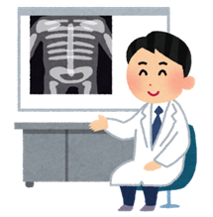
医師
診察をして、あなたにベストな骨粗しょう症のお薬を処方します

内服方法や副作用など、お薬を継続できるように注意点について説明します

薬剤師
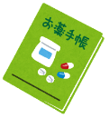

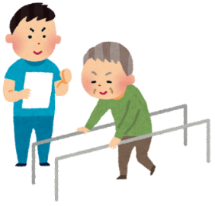
理学療法士
歩行動作の確認や筋力トレーニングについてお伝えします

看護師
ご自宅での生活について、お聞かせください。不安なことがあればご相談ください

健康な骨で元気に過ごしましょう！！
富山市民病院 骨粗鬆症マネージャーチーム

